

パパとママが しらせてくれる
ふくいんの ロードマップ

使徒2:1～4 五旬節の日になって、みなが一つ所に集まっていた。すると突然、天から、激しい風が吹いて来るような響きが起こり、彼らのいた家全体に響き渡った。また、炎のような分かれた舌が現われて、ひとりひとりの上にとどまった。すると、みなが聖霊に満たされ、御霊が話させてくださるとおりに、他国のことばで話しだした。

げつようび

パパとママと いっしょに見つけなければならない「福音のためのロードマップ」２つがあります。
最初に才能を発見しなければなりません。神様は、すべての人に特別な才能（タラント）をくださいました。無理に苦しまなくても、楽しみながらよくできる力のことを言います。私たちはこの才能が10%、1%、だれもついてくることができない唯一なことになるように、より高い段階になるように学ばなければなりません。私たちは神様に栄光をささげて全世界に福音を伝える伝道者ですから。
二つ目、パパとママとともに成功した偉人についての話を交わす時間を持たなければなりません。なんでも最もやさしくて正確に習う方法は、同じようにまねをすること（模倣）です。1週に一冊ずつ、偉人に関連する本を読んで、パパとママとフォーラムしてみましょう。また、偉人の成功の秘訣と、私が握ったみことばをつなげて考えてみましょう。福音ですてきな指導者になる日がどんどん近づくでしょう!
2015.05.25 2015レムナント働き人、教師セミナー2講

でんどう
きょうの
きょうの
いのり
ヨブ1～2
きょうの
みことば
いちにち １しょう かみさまの
みことばを よもう！

ていこくいのりに せいこうしたら チェックしよう
もくそうしよう

みことばを
てきようしよう

１％に入った人はだれかな
下を参考にして（ ）を埋めましょう

ダビデは サウルは

かみさまから与えられた 私がぜったいにしたいことが
タラントがあります あります

いのれば だれよりも最善をつくして
（ ）を受けます （ ）します

（ ）がくださる力なら かんたんにできることがないです
たのしく準備することができます できるまで（ ）します
私が成功しなければならない理由は （ ）たらダメです
神様に栄光をささげて いつ（ ）するか
（ ）をするためです わかりません

失敗、聖霊の導き、努力、神様、熱心、伝道、満足

おいのり
しよう

父なる神様！神様がくださった才能を開発して、福音を伝えるすてきな伝道者、指導者にならせてください。イエス・キリストのお名前によってお祈りします。アーメン


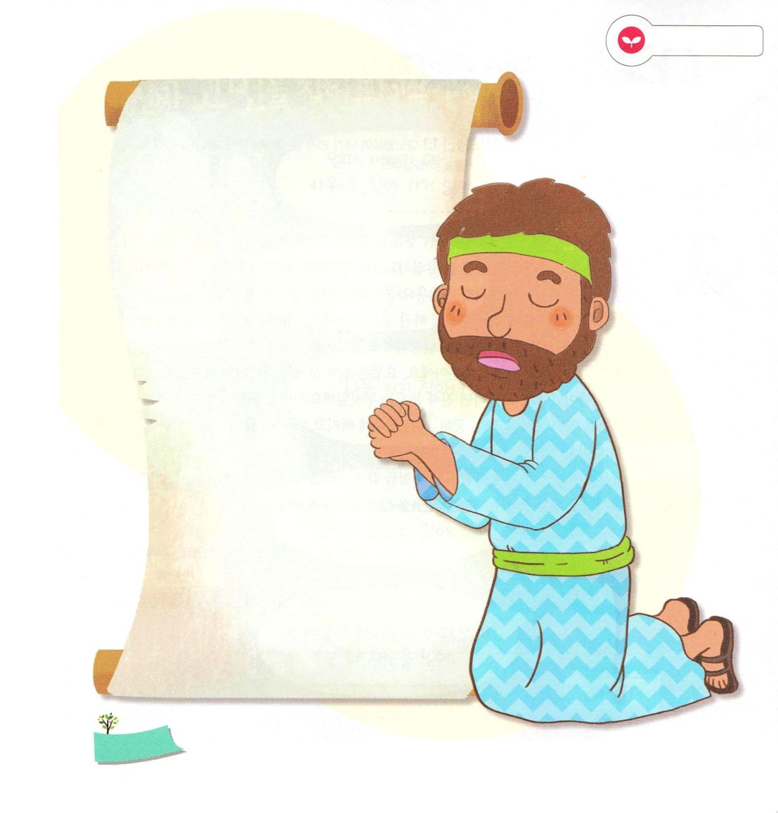
レムナントの ロードマップ

かようび
使徒3:1 ペテロとヨハネは午後三時の祈りの時間に宮に上って行った。

レムナントのロードマップはなんでしょうか。まず、私たちはイエス・キリストの恵みを受けなければなりません。それでこそ、今までのがしてしまった神様の力を回復できるのです。神様の力を味わう人だけが世の中の流れ、文化を福音でまた創造することができます。
その次に、聖霊の満たしの力を回復しなければなりません。世の中は「私の人生は自分が責任をとる」という思想のために混乱しています。これは「この善悪の知識の木の実を食べれば、あなたは神のようになる」とサタンがエバをだましたことばと同じです。私の力に頼るようにさせて、神様とますます遠ざかるようにさせることばです。私たちはエバのように、もっともらしい話にだまされないで、聖霊で満たされて、神様がくださる本物の力を受けなければなりません。
祈りは、イエス・キリストの恵みと聖霊の満たしを味わう最も良い方法です。一日に5分または10分ずつ時間を使って神様に祈ってみましょう。神様が与えられる力で私を生かして、世の中を生かす、すてきな伝道者になるでしょう!
2015.05.21 2015レムナント働き人、教師セミナー3講

でんどう
きょうの
きょうの
いのり
ヨブ3～4
きょうの
みことば
いちにち １しょう かみさまの
みことばを よもう！

ていこくいのりに せいこうしたら チェックしよう
もくそうしよう

みことばを
てきようしよう
神様に祈って
したいことを
自由に書きましょう

かくされた
えを
さがそう さかな、ヨット、すいか
えんぴつ はぶらし

おいのり
しよう

父なる神様！いつも目を覚まして祈り、イエス・キリストの恵みを味わって、聖霊で満たされますように。イエス・キリストのお名前によってお祈りします。アーメン


ほんとうの もんだい さがし

使徒1:1 テオピロよ。私は前の書で、イエスが行ない始め、教え始められたすべてのことについて書き、

すいようび

大部分の人々は、問題ではないことを問題だと勘違いしながら生きています。ヨセフの兄たちの場合、お父さんがヨセフにだけより良いものを着せて食べさせると不満を持って、ヨセフをねたみました。それで、ヨセフを殺そうという計画までたてて、結局、奴隷として売るようになりました。
状況だけを見るなら、ヨセフが大きな問題に出会ったように見えます。しかし、ヨセフは落胆しませんでした。また、自分を奴隷で売った兄たちをうらむこともありませんでした。自分のすべては、神様が計画して導かれていると信じていたからです。ヨセフは、ほんとうの問題と神様の計画を分別する方法を知っている人でした。それならば、ほんとうの問題はなんでしょうか。それは、福音を知らないことです。福音を知らなければ、暗やみ、むなしさ、混とんの状態に陥って（創世記1:2）終わりには失敗する世の中の文化について行くようになります（使徒13、16、19章）
私たちは、ほんとうの問題に陥っているヨセフの兄たちのような人を生かす伝道者です。神様にほんとうの問題を分別することができる知恵と信仰を求めて祈りましょう。
2015.05.21 2015レムナント働き人、教師セミナー1講

でんどう
きょうの
きょうの
いのり
エステル3～4
きょうの
みことば
いちにち １しょう かみさまの
みことばを よもう！

ていこくいのりに せいこうしたら チェックしよう
もくそうしよう

みことばを
てきようしよう

ほんとうの なやみを みつけよう

パパとママが、まいにち
けんかをするの。
家に帰りたくない
つぶやきちゃん

このおふだを持って
じゅもんをとなえたら
いいことがあるよ
しんぴちゃん

背がひくいのが
なやみです

ミニくん

習い事を三つしている
けれど、学校の成績は
よくならないよ
むりょくくん

この世に神様が
どこにいるのだ！
ぼくは自分を信じる
じまんくん

おいのり
しよう

父なる神様！ヨセフのように問題と神様の計画を分別する知恵をくださり、問題に陥っている人のために祈る伝道者にならせてください。イエス・キリストのお名前によってお祈りします。アーメン

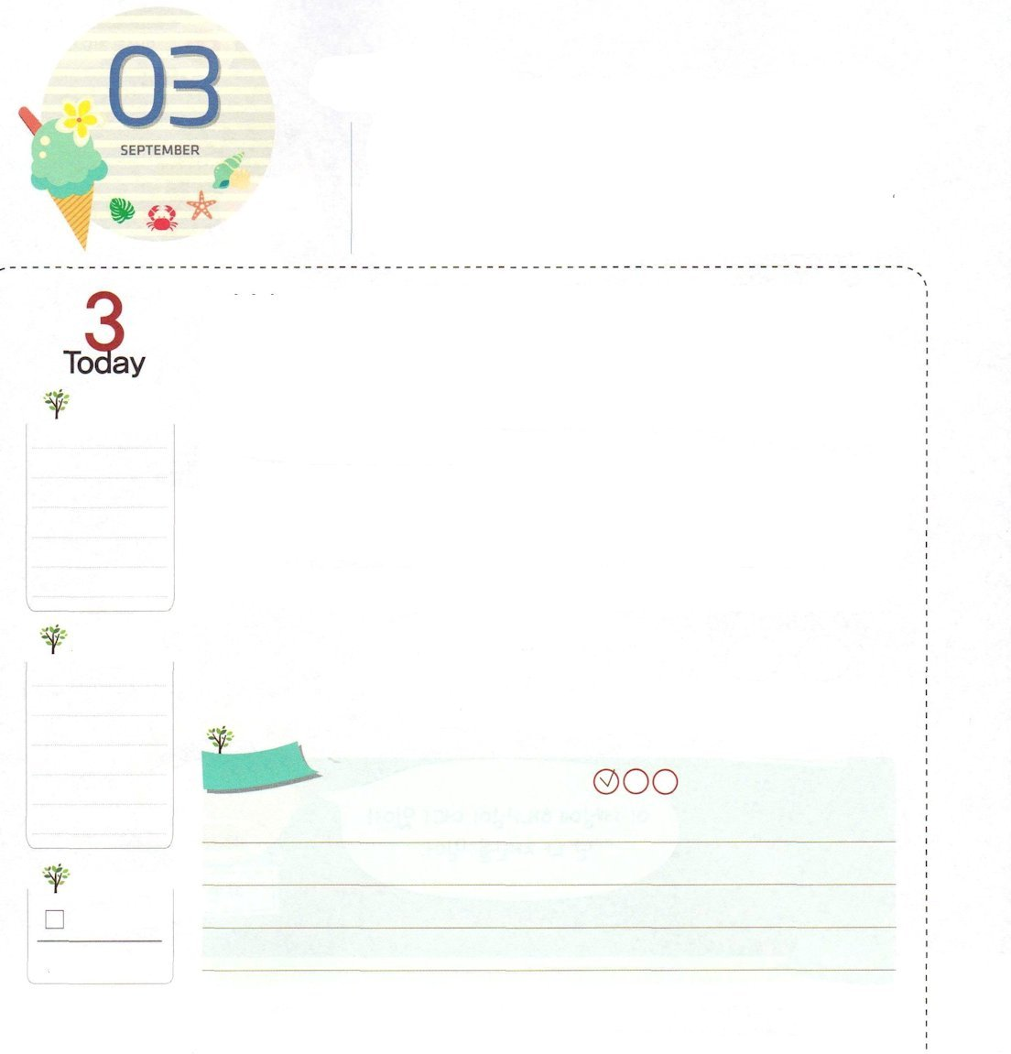

タラント さがし

使徒2:1～4 五旬節の日になって、みなが一つ所に集まっていた。すると突然、天から、激しい風が吹いて来るような響きが起こり、彼らのいた家全体に響き渡った。また、炎のような分かれた舌が現われて、ひとりひとりの上にとどまった。すると、みなが聖霊に満たされ、御霊が話させてくださるとおりに、他国のことばで話しだした。

もくようび

神様は、すべての人に特別な才能をくださいました。これをタラントと言います。タラントを発見すれば、楽しい気持ちで勉強できて、良い結果も得ることができます。
それなら、なぜタラントを発見しなければならないのでしょうか。私たちは、全世界のすべての人に福音を伝える伝道者であるからです。それゆえ、今からタラントを発見して実力を養って、ダビデのように信仰と実力を、どちらもそろえた人にならなければなりません。
タラントは、みことばと祈りを通して発見することができます。聖日礼拝のみことばで神様の計画を発見して、<子どもの祈りの手帳>に出てくる今日のみことばを静かに黙想してみましょう。そして、正しい福音を伝える、すてきな伝道者にならせてくださいと、毎日祈ってみましょう。私たちはダビデより、さらにすてきな伝道者になることができるでしょう!
2015.05.21 2015レムナント働き人、教師セミナー２講

でんどう
きょうの
きょうの
いのり
ヨブ７～8
きょうの
みことば
いちにち １しょう かみさまの
みことばを よもう！

ていこくいのりに せいこうしたら チェックしよう
もくそうしよう

みことばを
てきようしよう

タラントをさがせ
下の表を作成して、私のタラントについてよく考えてみましょう

趣味

特技

長所

短所

尊敬する人物

すきな運動

すきな音楽

勉強したい外国語

神様と約束したみことば

まねしたい聖書の中の人物

おいのり
しよう

父なる神様！神様が私にだけくださった特別なタラントを発見させてください。そして、全世界に福音を伝えるすてきな伝道者にならせてください。イエス様のお名前によってお祈りします。アーメン



もんだいを しゅくふくに する
いのり

きんようび
創世記41:38 そこでパロは家臣たちに言った。「神の霊の宿っているこのような人を、ほかに見つけることができようか。」

学校、家庭、教会で見られる私たちの姿はそれぞれです。それゆえ、いろいろ混乱を感じて、人々との葛藤を体験します。また、祈っても答えがこないようだし、正確な祈りの方法を知らないでさ迷うときもあります。しかし、このような状況は、神様が願っておられる人生ではありません。
ヨセフは奴隷として売られるとても悪い状況の中でも、人と環境をうらみませんでした。いつもしているように、みことばを握って神様に祈りました。結局、神様はヨセフ1人を通してエジプトに福音が伝えられる祝福をくださいました。
もしかしたら、問題が来て苦しくて、祈りをしても答えがこなくてがっかりしていませんか。それならば、ヨセフのように祝福を受ける機会がきたのです。神様が私といつもともにおられるという確信を持って、「イエス・キリスト」の力を回復する祈りを始めましょう。神様はだんだん私たちをすてきな伝道者として作ってくださるでしょう。
2014.05.21 2015レムナント働き人、教師セミナー3講

でんどう
きょうの
きょうの
いのり
ヨブ9～10
きょうの
みことば
いちにち １しょう かみさまの
みことばを よもう！

ていこくいのりに せいこうしたら チェックしよう
もくそうしよう

なやみを
はなそう

かんたんに伝道することが
できる方法を教えて
ください
-イルサンヨンガン教会/ カン･サンミョンレムナント
わたし
なやみがあります

ほんとうの伝道は方法ではなく、たましいを愛する心です。
イエス様を知らない人のたましいが、とてもかわいそうなので、毎日祈って
いるならば、ある日、伝道が成り立つ神秘を体験するようになります。
伝道は、聖霊が直接働かれることだからです。
まず、じっくりと「救いの道」を声を出して読んで、聖霊の満たしを心から、
毎日、祈りましょう。
また、いのちを愛する力を求めましょう。神様のみことばを私の心に入れれば
ふしぎなことに、私の口が動くようになります。

おいのり
しよう

父なる神様！ヨセフのように、環境にだまされないで祈る人にならせてください。私を通して全世界に福音が伝えられますように。イエス様のお名前によってお祈りします。アーメン


せいこうする ひととして
じゅんびしよう

どようび
ピリピ3:5 私は八日目の割礼を受け、イスラエル民族に属し、ベニヤミンの分かれの者です。きっすいのヘブル人で、律法についてはパリサイ人、

福音のなかで成功した私の姿を想像することは楽しいことです。しかし、成功が想像だけで終わってはいけませんか。実際に成功するためには、成功する人らしい習慣と規律をそろえなければなりません。どのようにすれば良いのでしょうか。
いま、学校で習っているいろいろな科目と活動を土台にして、神様が私にだけくださった力を見つけることができます。学校の勉強に集中して、最善を尽くしましょう。なにかについて深く考えて、新しいものを作ってみる時間を持つことも必要です。もう少し進んで、私に向かったまわりの人々の考え、私が関心を持っている分野を先に経験した人々の意見を聞いてみることもかなり重要です。毎日、祈りの中でこういう過程を実践していったら、神様が願われる方向によく合わせることができます。
世の中で認められるすてきな成功者、伝道者になる姿を描きながら、毎日、祈りの中で勉強する神の子どもになりましょう!
2006.04.08レムナント伝道学30講

でんどう
きょうの
きょうの
いのり
ヨブ11～12
きょうの
みことば
いちにち １しょう かみさまの
みことばを よもう！

ていこくいのりに せいこうしたら チェックしよう
もくそうしよう

たのしく
あそぼう
ちがうところをさがそう

５つちがうところがあるよ

おいのり
しよう
父なる神様！いま私の環境にもんくを言っていないで、神様がいつもともにおられるという信仰で、一日をはじめることができますように。イエス・キリストのお名前によってお祈りします。アーメン

